**السيرة الذاتية**

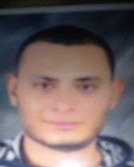

**الاسم :** جرجس رومانى أنور عزيز

**تاريخ الميلاد : 25/7/1986**

**الجنسية :** مصرى

**المؤهل الدراسى :** الثانوية الصناعية قسم اصلاح المعدات الكهربائية

**سنة التخرج :** 2006

**الوظيفة :** سائق سياره رخصه درجة ثانيه

**اللغات :** الانجليزية - الايطالية

**التليفون :** 00201004872347

**العنوان :** البحر الاحمر – القصير

**البريد الالكترونى :** Romany.g639@gmail.com

**الخدمة العسكرية :** معافى نهائيا

**الخبرات والوظائف من قبل :**

**1-**بائع في بزار سياحى بمرسى علم

2-سائق في شركة فلاش للسياحة

3-سائق في شركه ريلاينس للتعدين

سريع التعلم ويعمل تحت ضغط العمل